
CynaSecure Marketplace+
Document d'Architecture Technique (DAT)
Livrable technique final
Plateforme e-commerce de solutions de cybersécurité SaaS

Projet fil rouge — Coordinateur de Projets Informatiques
H3 HITEMA · Promotion 2025-2026

Sommaire
1. Introduction et objectifs
2. Vision et stratégie d'architecture
3. Architecture globale du système
4. Architecture backend
5. Architecture frontend et mobile
6. Modèle de données
7. Flux applicatifs
8. Choix technologiques
9. Sécurité
10. Conformité RGPD
11. Tests et qualité
12. Documentation de l'API
13. Déploiement et infrastructure
14. Maintenance et évolutivité
15. Gestion de projet et planning
Annexes

1. Introduction et objectifs
Ce document décrit l'architecture technique de CynaSecure Marketplace+, la plateforme e-commerce développée pour commercialiser des services de cybersécurité en mode SaaS. Là où le document de cadrage répondait à la question du « quoi » (les besoins, les pages, les fonctionnalités), ce document répond à celle du « comment » : comment le système est construit, quelles technologies le composent, comment les données circulent et comment la sécurité est assurée.
Il s'adresse à un lecteur technique : un membre de l'équipe qui reprendrait le projet, un enseignant qui évalue les choix d'ingénierie, ou un développeur extérieur qui voudrait comprendre et faire évoluer la plateforme.

1.1. Périmètre
Le système se compose de trois éléments qui partagent la même API :
- un site web (partie publique et back-office d'administration) développé en React ;
- une API REST développée avec Symfony, qui centralise toute la logique métier ;
- une application mobile React Native, miroir du site, qui consomme la même API.
Les paiements sont délégués à deux prestataires (Stripe et PayPal), et les e-mails transactionnels sont envoyés via un serveur SMTP. La base de données est une instance MySQL.

1.2. Objectifs techniques
- Garantir une séparation nette entre les clients et le serveur (architecture découplée).
- Centraliser la logique métier dans une seule API, réutilisée par le web et le mobile.
- Assurer un niveau de sécurité élevé : authentification, chiffrement, conformité PCI-DSS et RGPD.
- Permettre la montée en charge et faciliter la maintenance par une organisation modulaire du code.
- Offrir une expérience accessible (WCAG 2.1 AA) et multilingue (français, anglais, espagnol).

1.3. Acteurs du système
Trois profils interagissent avec la plateforme. Le tableau ci-dessous précise leur rôle et leurs droits.
Acteur | Description | Droits principaux
Visiteur | Internaute non connecté | Consulter le catalogue, rechercher, remplir un panier, payer en invité
Client (ROLE_USER) | Utilisateur authentifié | Gérer son compte, ses adresses, ses moyens de paiement, ses abonnements et ses commandes
Administrateur (ROLE_ADMIN) | Membre de l'équipe Cyna | Piloter le catalogue, les utilisateurs, les commandes, les promotions et le contenu du site

À ces acteurs humains s'ajoutent deux acteurs externes : les prestataires de paiement (Stripe, PayPal), qui notifient le serveur par webhooks, et le serveur SMTP, qui achemine les e-mails transactionnels.

2. Vision et stratégie d'architecture
La stratégie d'architecture vise trois objectifs qui ont guidé toutes nos décisions : la maintenabilité, la sécurité et la capacité d'évolution.

2.1. Approche modulaire
Le backend est organisé en couches (contrôleurs, services, entités) et chaque fonctionnalité métier est isolée dans un service dédié. Cette modularité permet de modifier ou de remplacer un composant sans impacter le reste du système. Par exemple, le service de paiement Stripe et celui de PayPal sont indépendants : on pourrait en ajouter un troisième sans toucher au tunnel de commande.

2.2. Approche « API-first »
Toute la logique passe par une API REST unique. Le site web et l'application mobile ne sont que des clients de cette API. Ce choix évite la duplication du code métier, garantit la cohérence des données entre les plateformes et ouvre la porte à de futurs clients (extension, intégration partenaire) sans réécriture.

2.3. Sécurité dès la conception
La sécurité n'a pas été ajoutée après coup : elle est intégrée à chaque couche. Authentification par session, double authentification pour les administrateurs, hachage fort des mots de passe, validation systématique des entrées, vérification des signatures de webhooks et recalcul des montants côté serveur sont en place dès la conception.

2.4. Évolutivité
L'architecture autorise une montée en charge horizontale : le serveur applicatif peut être dupliqué derrière un répartiteur de charge, et la base MySQL peut être répliquée. Les traitements lourds (renouvellement des abonnements) sont gérés par des commandes exécutables en tâche planifiée, indépendamment des requêtes web.

3. Architecture globale du système
L'architecture suit un modèle client / serveur découplé. Les deux clients (web et mobile) communiquent avec l'API Symfony via HTTPS, en transmettant le cookie de session. L'API dialogue avec la base MySQL par l'intermédiaire de Doctrine, et avec les services externes (Stripe, PayPal, SMTP) en REST.
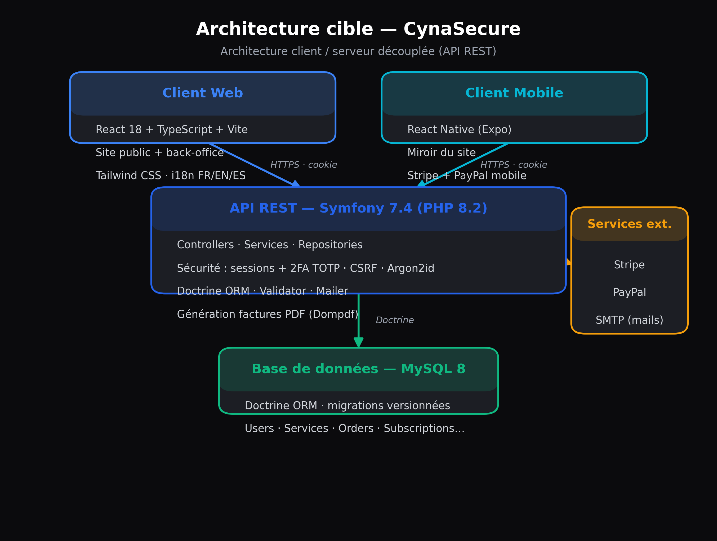
Figure 1 — Architecture client / serveur
Garanties apportées par cette organisation :
- Scalabilité : les couches évoluent indépendamment ; la base peut être répliquée.
- Sécurité : isolation des couches, communications chiffrées, paiements délégués à des prestataires certifiés.
- Modularité : services injectables et découplés.
- Compatibilité multi-clients : la même API sert le web et le mobile.
- Robustesse des paiements : confirmation synchrone à l'écran et validation asynchrone par webhooks signés.

3.1. Description des composants
Couche cliente : le site web (React) et l'application mobile (React Native) constituent deux clients indépendants. Ils ne contiennent aucune logique métier sensible : ils affichent les données, collectent les saisies et appellent l'API.
Couche applicative : l'API Symfony concentre la logique métier, la sécurité, la validation et l'orchestration des services externes. C'est le seul composant autorisé à écrire dans la base.
Couche de persistance : la base MySQL stocke l'ensemble des données. Elle n'est jamais accédée directement par les clients : tout passe par Doctrine, côté serveur.
Services externes : Stripe et PayPal traitent les paiements ; un serveur SMTP achemine les e-mails. Ces services sont contactés uniquement depuis l'API.

3.2. Protocoles de communication
- Client ↔ API : HTTPS, échanges au format JSON, authentification par cookie de session.
- API ↔ base de données : connexion locale via Doctrine (DBAL), requêtes paramétrées.
- API ↔ Stripe / PayPal : API REST sortante (création d'intention de paiement, capture).
- Stripe / PayPal ↔ API : webhooks entrants signés, vérifiés avant traitement.

4. Architecture backend
Le backend repose sur Symfony 7.4 (PHP 8.2) et suit l'architecture en couches du framework, qui correspond au patron MVC adapté aux API REST.

4.1. Organisation du code
backend/
├── config/ Configuration (sécurité, packages, routes)
├── migrations/ Migrations Doctrine versionnées
├── src/
│ ├── Command/ Commandes CLI (renouvellement des abonnements…)
│ ├── Controller/ Contrôleurs HTTP (publics + Admin/)
│ ├── Dto/ Objets de transfert (critères de recherche…)
│ ├── Entity/ Entités Doctrine
│ ├── EventSubscriber/ Subscribers (2FA admin…)
│ ├── Repository/ Requêtes Doctrine spécialisées
│ ├── Security/ Handlers d'authentification, 2FA
│ ├── Service/ Logique métier (Stripe, PayPal, factures, fraude…)
│ └── Validator/ Contraintes personnalisées (mot de passe fort)
└── templates/ Gabarits Twig (e-mails, factures PDF)

4.2. Rôle des couches
Contrôleurs : ils reçoivent les requêtes HTTP, appellent les services et renvoient le JSON. Ils restent volontairement minces. Exemples : AuthController, ServiceController, CheckoutController, Admin\AdminStatsController.
Services : ils portent la logique métier et sont injectés par le conteneur Symfony. Exemples : StripeService et PayPalService (paiements), InvoiceService (factures), ServiceSearchService (recherche pondérée), FraudDetectionService (scoring de fraude), ChatbotService (FAQ), AdminStatsService (agrégations pour les graphiques).
Entités et repositories : les entités Doctrine modélisent les tables ; les repositories centralisent les requêtes complexes (recherche multi-critères, agrégations). Doctrine gère le mapping objet-relationnel et les migrations.
Sécurité : le pare-feu Symfony filtre les routes selon le profil. Des handlers personnalisés gèrent la double authentification, et un contrôleur de compte bloque l'accès tant que l'e-mail n'est pas vérifié.

4.3. Principes de conception retenus
- Responsabilité unique : chaque service traite un domaine métier précis.
- Injection de dépendances : aucun service n'instancie ses dépendances, tout passe par le conteneur.
- Validation centralisée : les entrées sont validées par le composant Validator avant tout traitement.
- Aucune requête SQL écrite à la main : Doctrine paramètre toutes les requêtes, ce qui protège des injections.

4.4. Cycle de vie d'une requête
Chaque requête HTTP traverse les mêmes étapes, ce qui rend le comportement de l'API prévisible et facile à déboguer :
- Routage : Symfony associe l'URL et la méthode HTTP à une action de contrôleur.
- Pare-feu : la couche de sécurité vérifie la session et les rôles requis pour la route.
- Désérialisation et validation : le corps de la requête est transformé et validé (composant Validator).
- Contrôleur : il délègue le traitement au service métier approprié.
- Service : il applique la logique, sollicite les repositories et, le cas échéant, les services externes.
- Persistance : Doctrine traduit les opérations en requêtes SQL paramétrées.
- Réponse : le contrôleur sérialise le résultat en JSON et renvoie le code HTTP adapté.
Les erreurs sont centralisées : une exception métier produit une réponse JSON cohérente avec un code HTTP explicite (400, 401, 403, 404, 422…).

4.5. Principaux services métier
Service | Responsabilité
StripeService | Création des intentions de paiement, vérification, remboursements
PayPalService | Création et capture des commandes PayPal, vérification des webhooks
InvoiceService | Génération des factures PDF (Dompdf) et numérotation
ServiceSearchService | Recherche pondérée du catalogue (5 facettes, scoring)
FraudDetectionService | Calcul d'un score de risque par commande
AdminStatsService | Agrégations pour les graphiques du tableau de bord
ChatbotService | Réponses de la FAQ et escalade vers le support

4.6. Principaux endpoints de l'API
L'API expose plus d'une centaine d'opérations regroupées par domaine. Les principales :
Domaine | Endpoints représentatifs
Authentification | POST /auth/register · POST /auth/login · POST /auth/verify-email · POST /auth/2fa/check
Catalogue | GET /services · GET /services/{id} · GET /services/search · GET /categories
Panier / promo | POST /cart/promo · DELETE /cart/promo
Commande | POST /checkout/intent · POST /checkout/confirm · GET /orders/{id}/invoice
Compte | GET /me · GET /me/addresses · GET /me/payment-methods · GET /me/subscriptions · GET /me/orders
Administration | /admin/services · /admin/users · /admin/subscriptions · /admin/payments · /admin/promos · /admin/stats
Webhooks | POST /webhooks/stripe · POST /webhooks/paypal

5. Architecture frontend et mobile

5.1. Site web
Le site est une Single Page Application développée en React 18 et TypeScript, bundlée par Vite et stylée avec Tailwind CSS. La navigation est gérée par React Router, l'état global par les contextes React (authentification, panier), et les appels réseau par un client HTTP centralisé qui transmet le cookie de session. Le site est multilingue (react-i18next) et respecte le niveau AA des règles WCAG 2.1.
Organisation des dossiers : api (clients HTTP par domaine), components (composants réutilisables), context (Auth, Cart), pages (une par écran), router (routage et routes protégées), i18n (traductions).
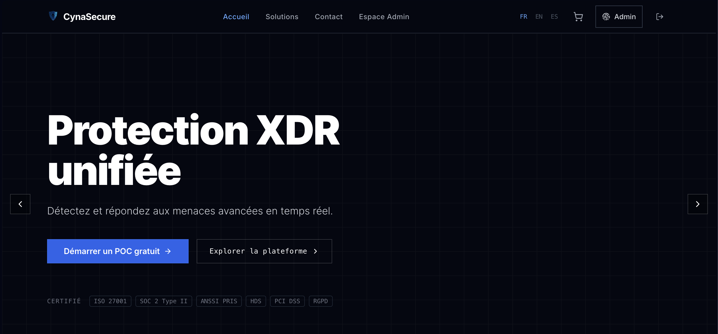
Capture 1 — Page d'accueil du site web
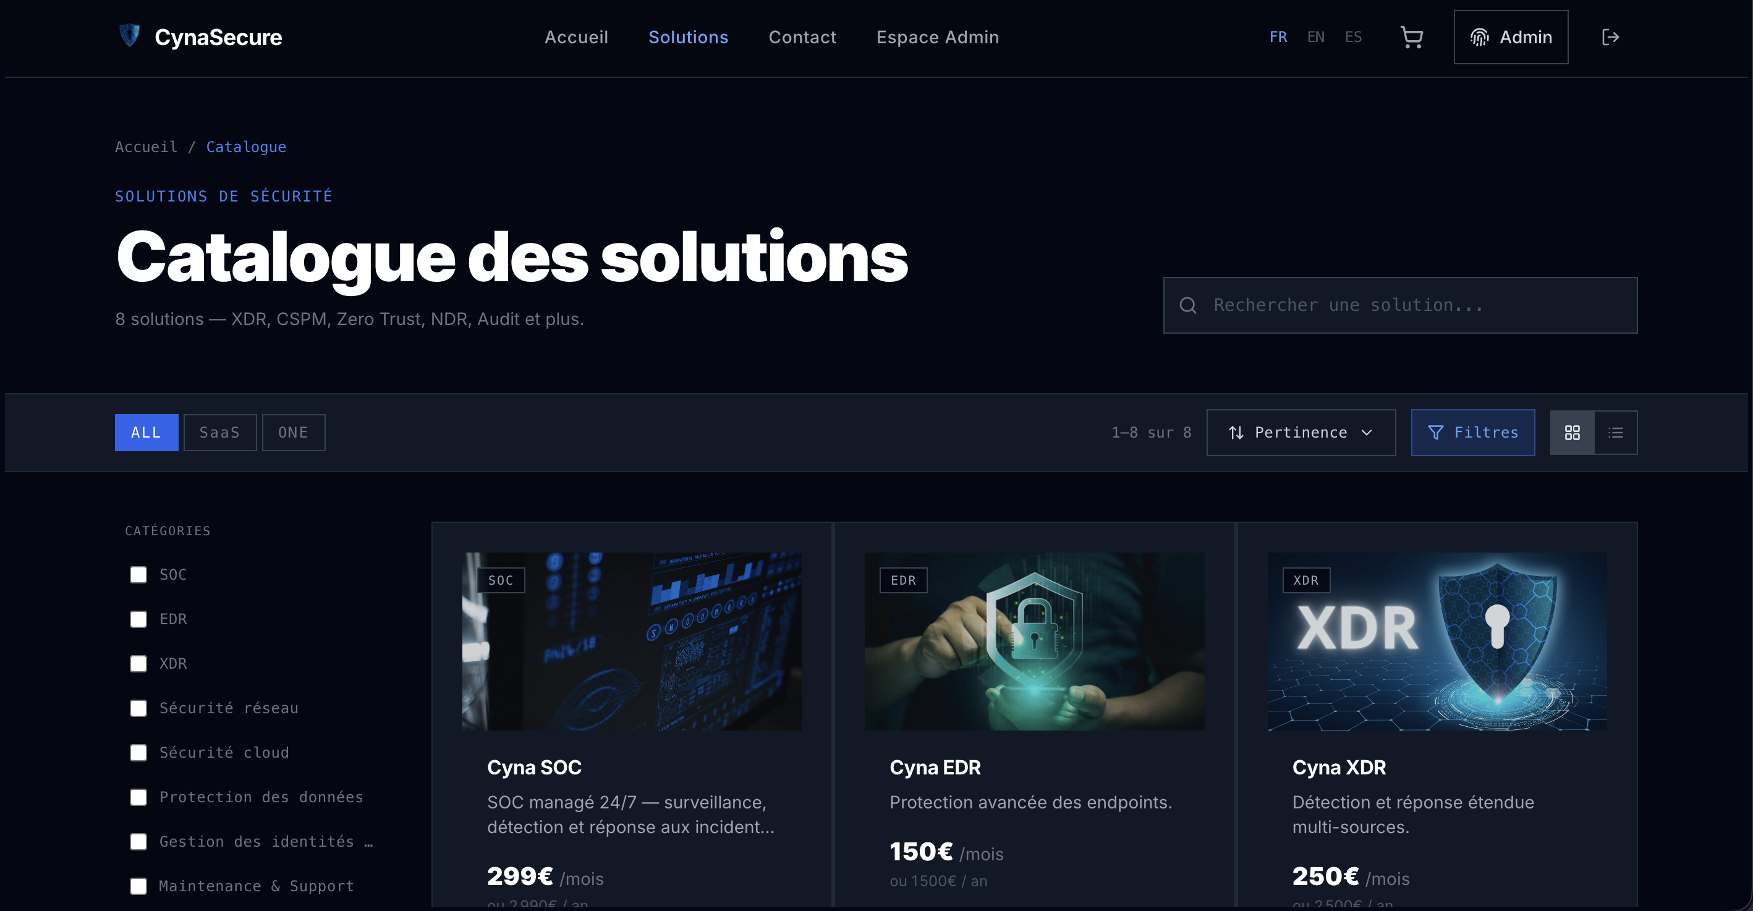
Capture 2 — Catalogue et recherche avancée
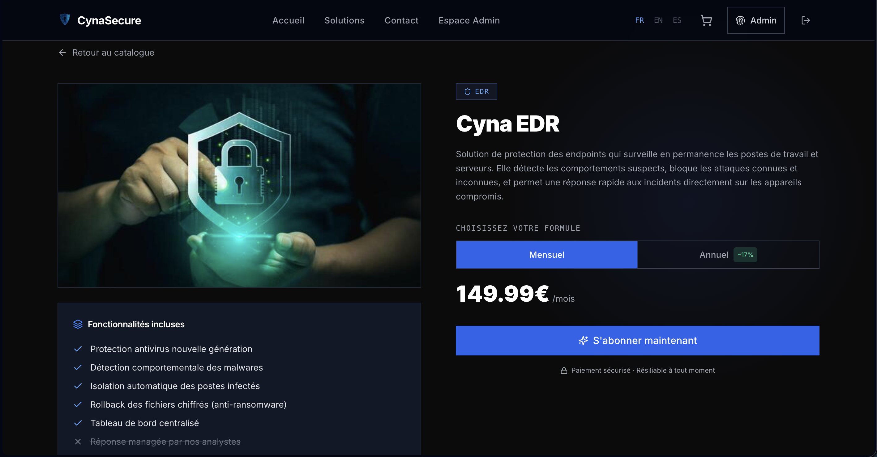
Capture 3 — Fiche service
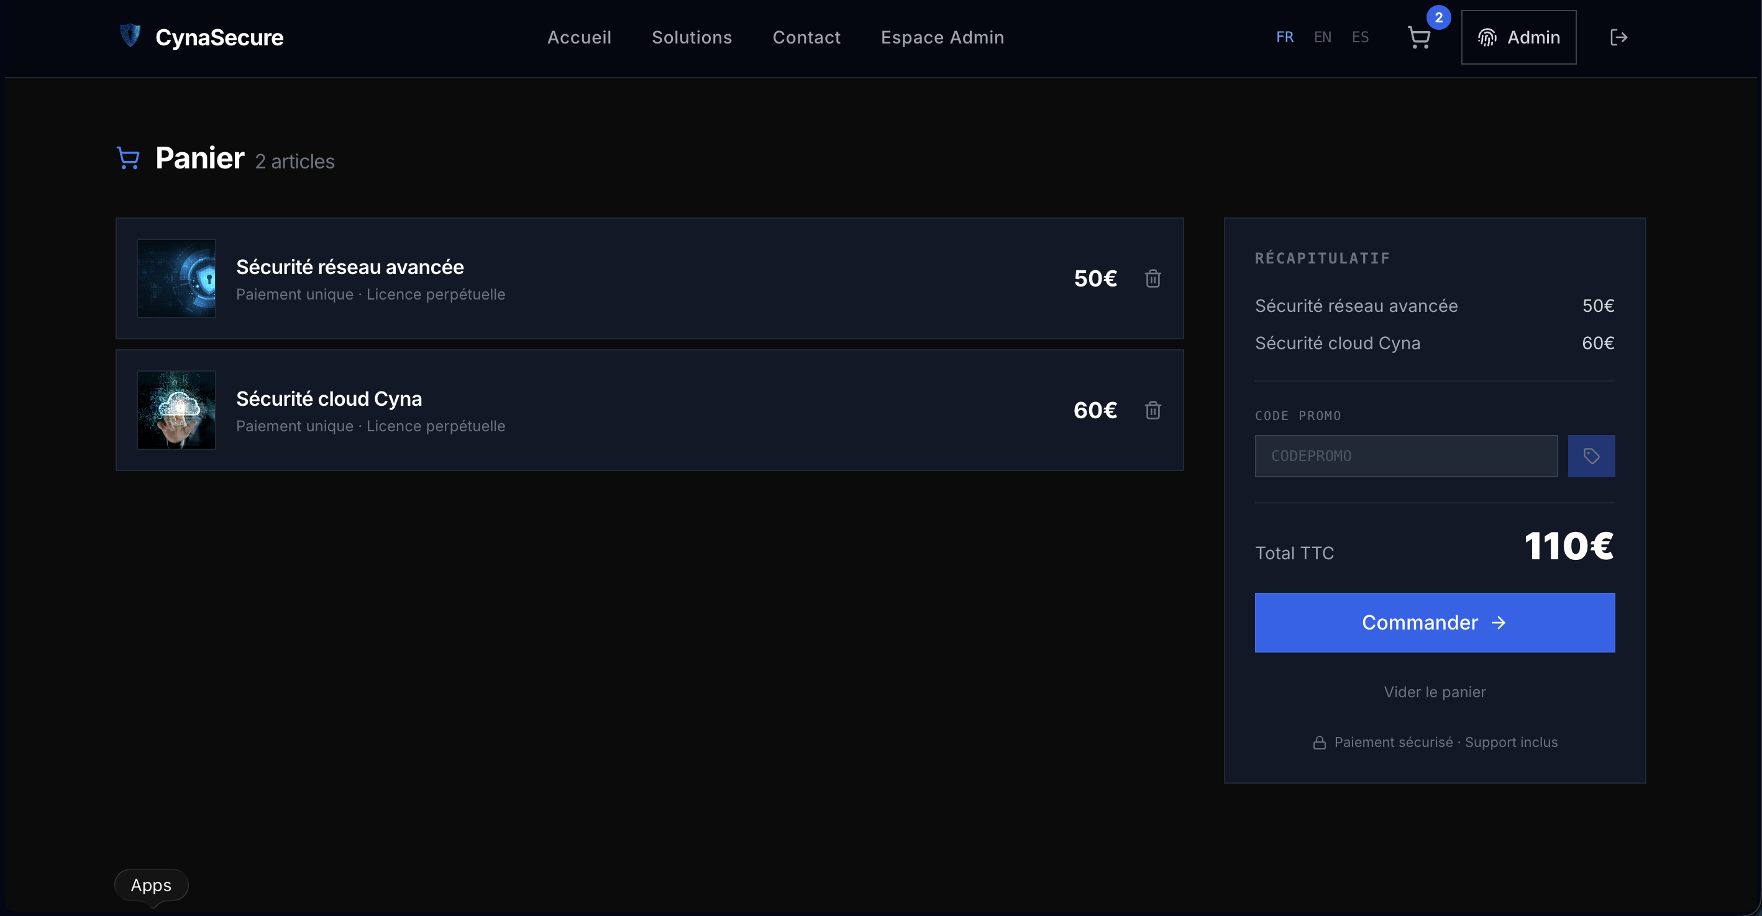
Capture 4 — Panier
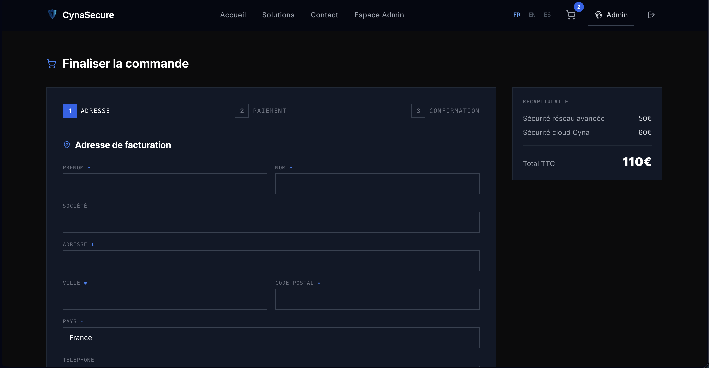
Capture 5 — Tunnel de commande
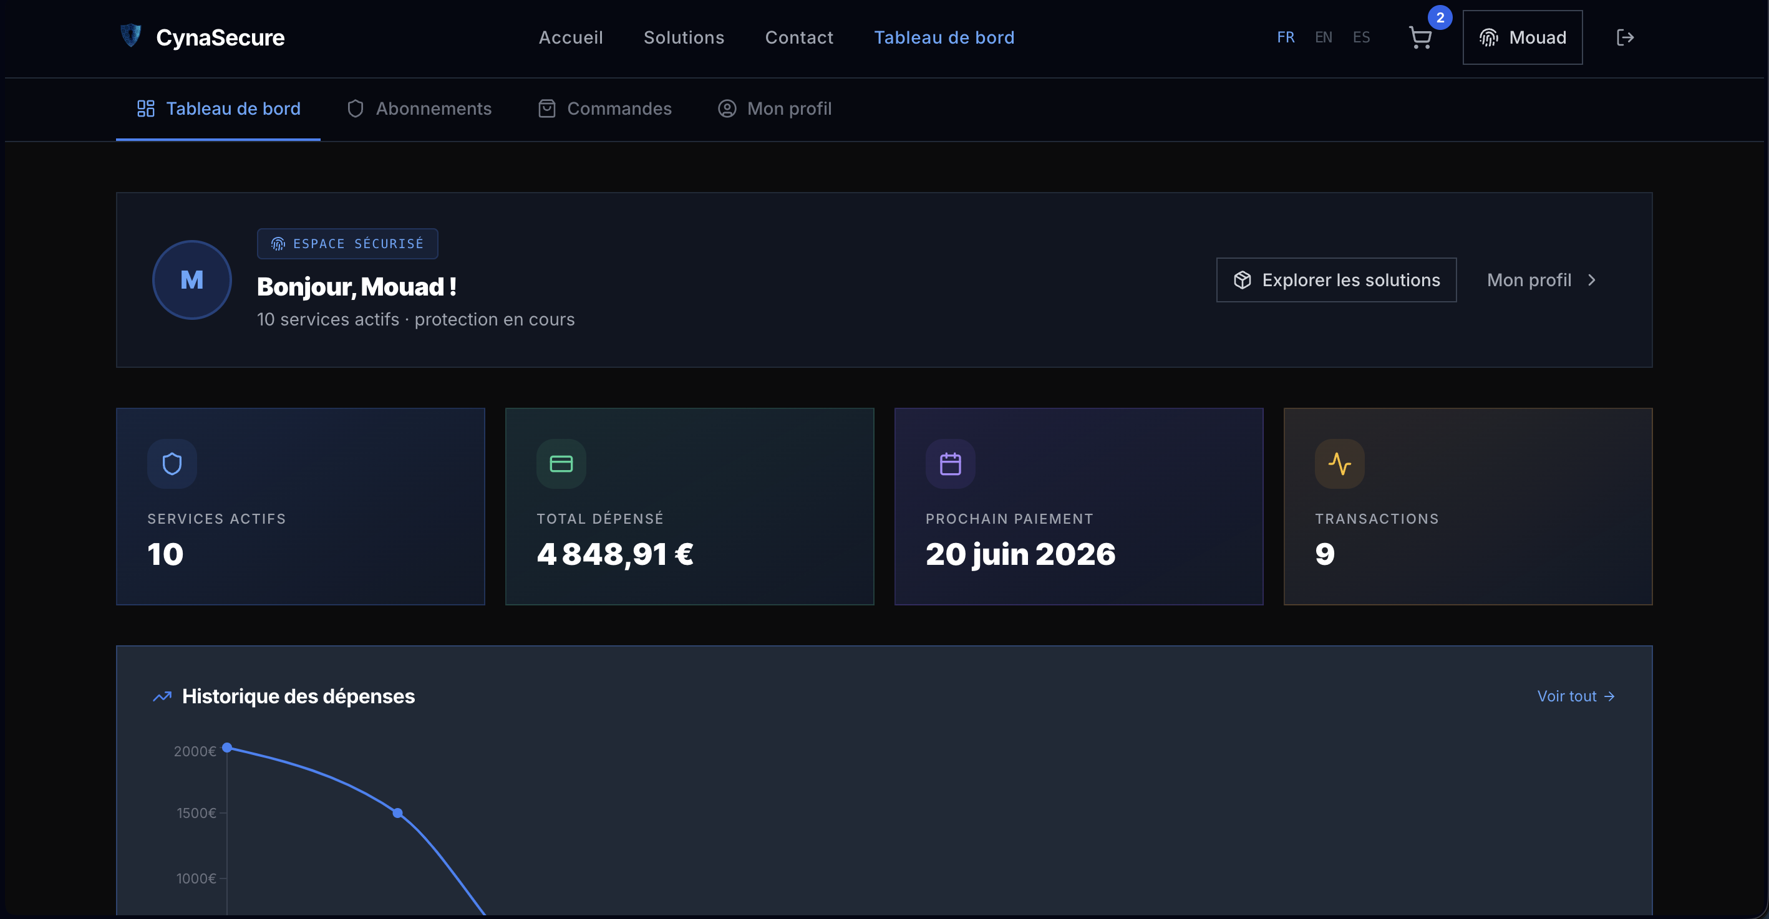
Capture 6 — Espace utilisateur

5.2. Back-office
Le back-office n'est pas une application séparée : ce sont des pages React protégées par le rôle administrateur, regroupées dans un espace dédié. Il réutilise les mêmes composants et la même API que la partie publique. Les graphiques du tableau de bord sont produits avec Recharts à partir d'agrégations calculées côté serveur.
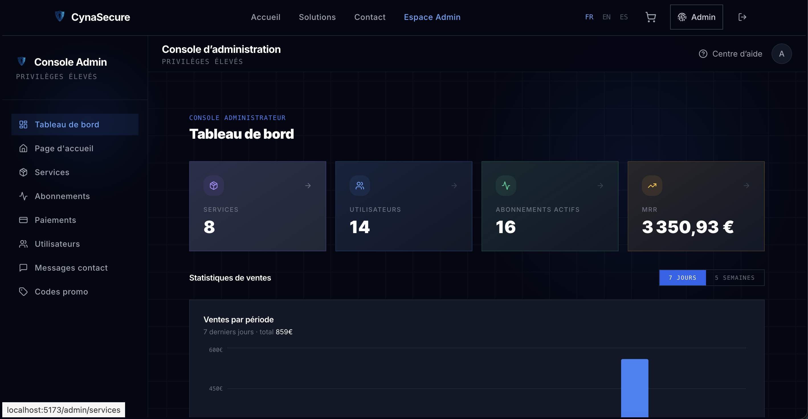
Capture 7 — Tableau de bord administrateur

5.3. Application mobile
L'application mobile est développée en React Native avec Expo, en TypeScript. Elle reprend les mêmes parcours que le site (catalogue, panier, commande, compte, back-office) et consomme la même API Symfony. La navigation est native (React Navigation), le panier et la langue sont persistés localement (AsyncStorage), et les paiements passent par les SDK mobiles de Stripe et PayPal. La charte graphique et le support multilingue sont partagés avec le site.
Gestion de la session : l'application réutilise le mécanisme de session du serveur. La bibliothèque de gestion des cookies conserve le cookie de session entre les requêtes, ce qui permet à l'utilisateur de rester connecté comme sur le web.
Organisation des écrans :
mobile/src/
├── api/ Clients HTTP (auth, services, checkout, subscriptions…)
├── components/ ui/ (Button, Card, Input, Badge, Toast) · shared/
├── context/ AuthContext · CartContext
├── i18n/ Configuration + locales FR/EN/ES
├── navigation/ RootNavigator · MainTabs (onglets)
├── screens/
│ ├── Auth/ Login · Register · ForgotPassword · TwoFactor · VerifyEmail
│ ├── Home · Catalogue · Services · Cart · Checkout · Contact · Legal
│ ├── Profile/ Profil · Adresses · Moyens de paiement · Sécurité · Commandes…
│ └── Admin/ Dashboard · Services · Users · Subscriptions · Payments…
└── theme/ Charte de couleurs (identique au web)
Captures de l'application mobile :
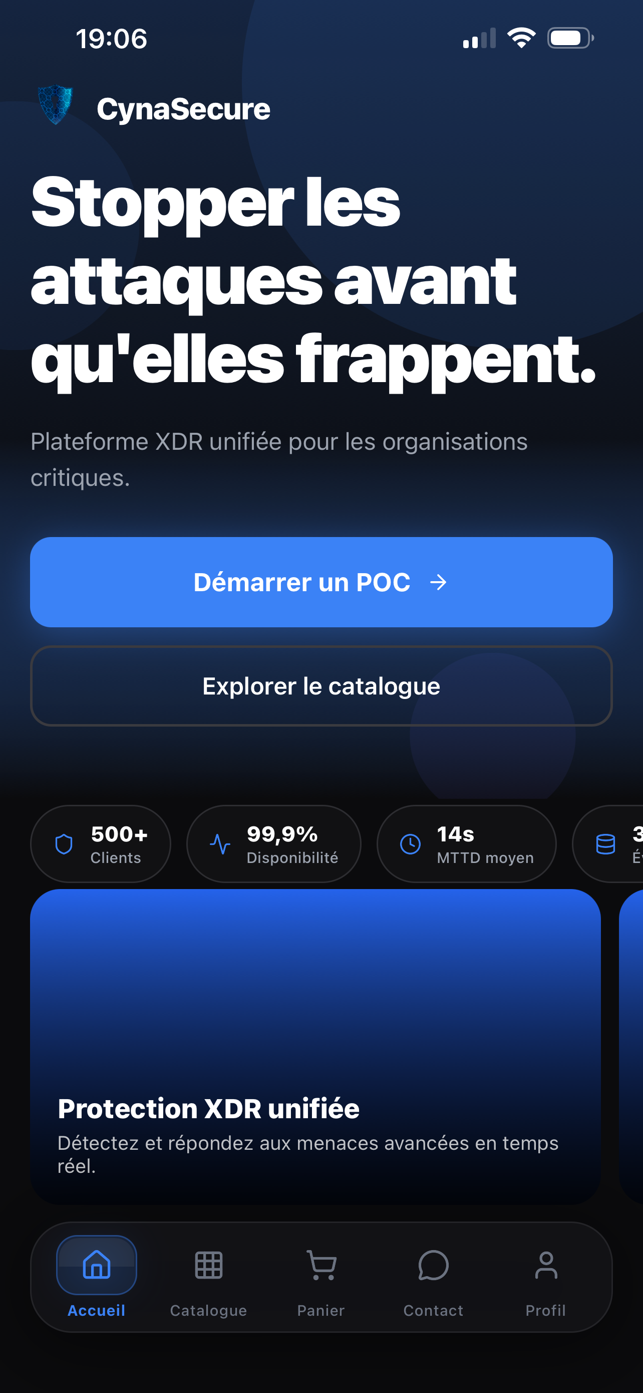
Capture 8 — Accueil (mobile)
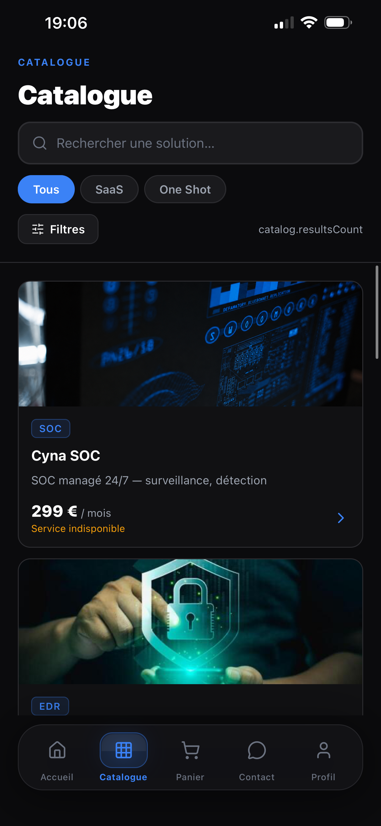
Capture 9 — Catalogue (mobile)
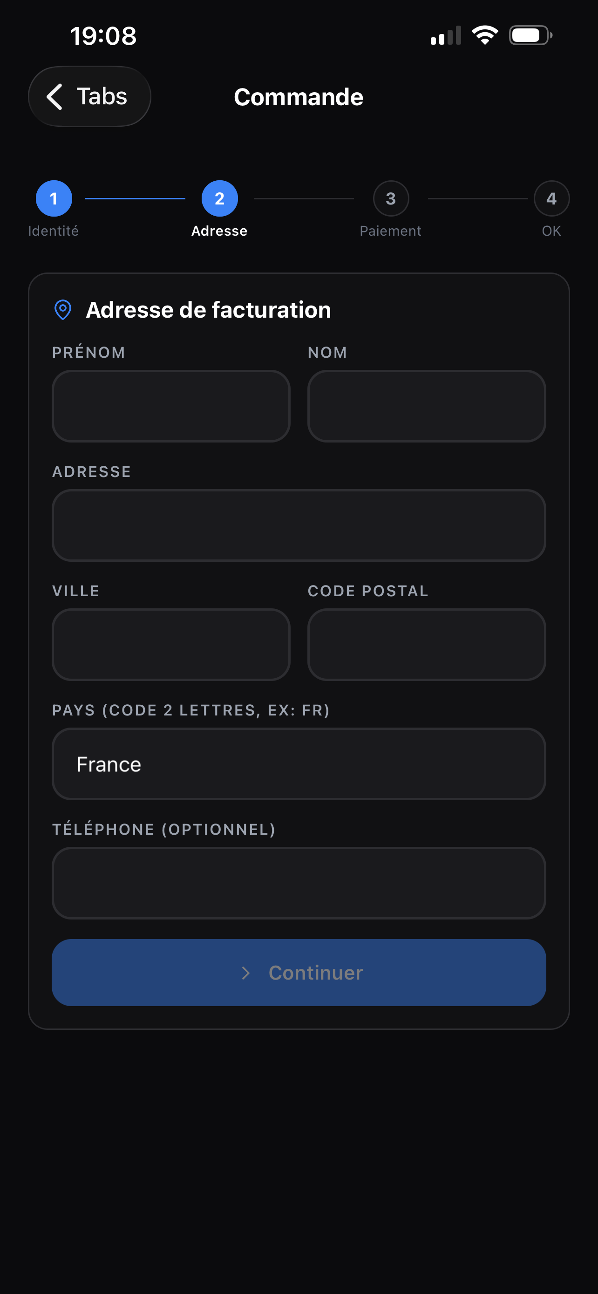
Capture 10 — Tunnel de commande (mobile)
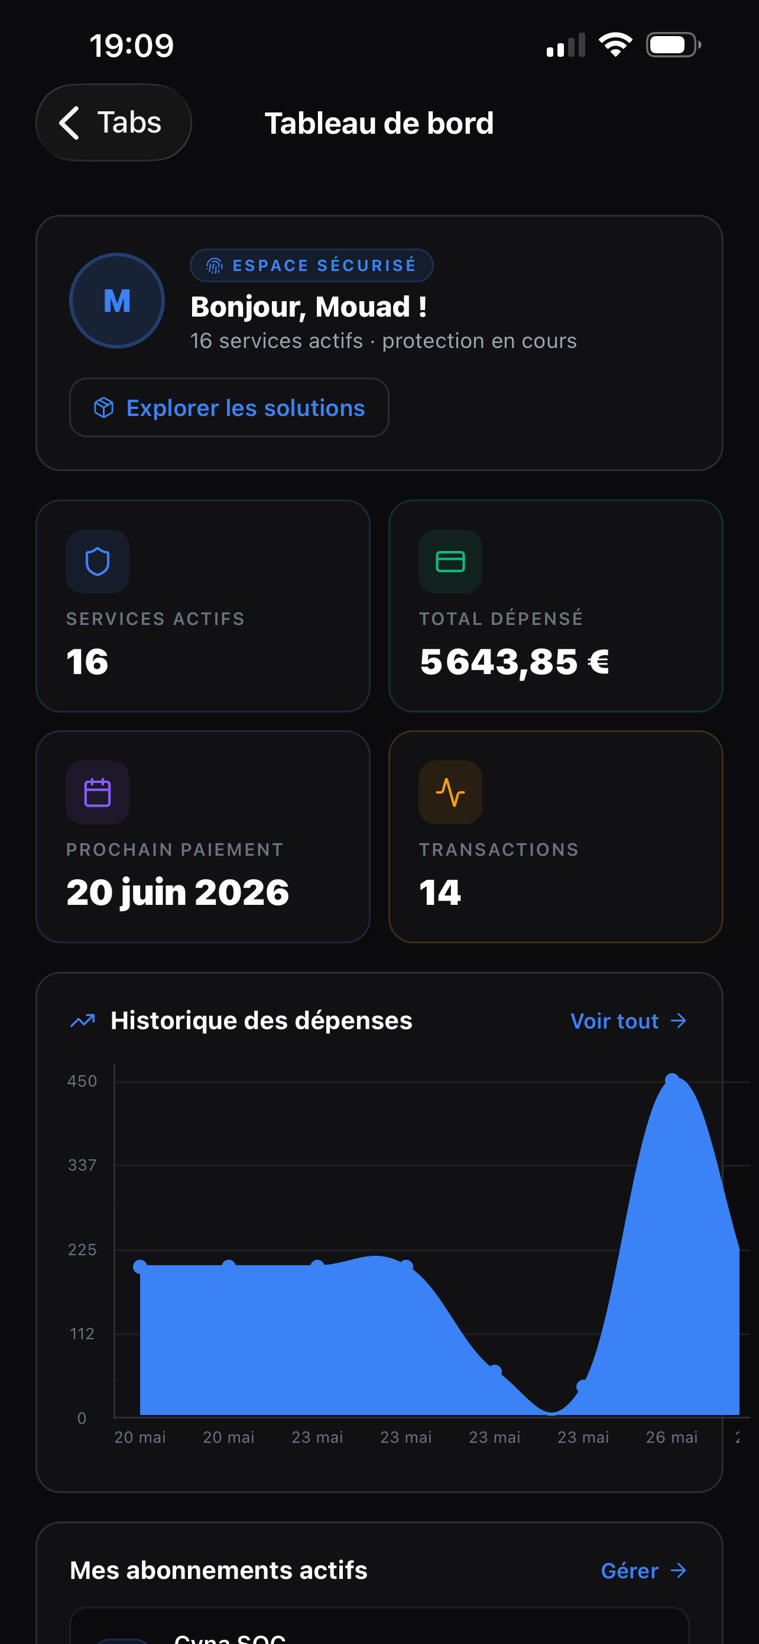
Capture 11 — Espace utilisateur (mobile)

6. Modèle de données
Le modèle relationnel s'organise autour de trois domaines : le domaine utilisateur (comptes, adresses, moyens de paiement), le domaine commerce (services, catégories, commandes, paiements, abonnements) et le domaine éditorial / support (contenu de la page d'accueil, codes promotionnels, messages de contact, conversations du chatbot).
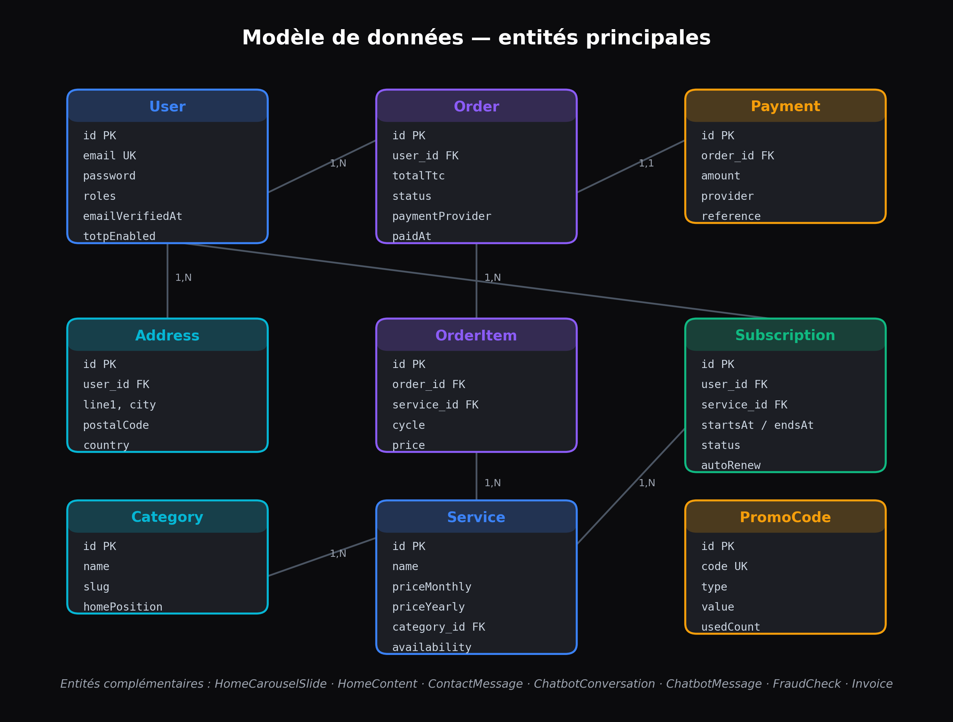
Figure 2 — Modèle entité-relation (entités principales)

6.1. Entités principales
Entité | Rôle
User | Compte utilisateur, secret 2FA, état de vérification de l'e-mail, rôles
Address | Adresses de facturation rattachées à un utilisateur
Category | Catégorie commerciale et position sur la page d'accueil
Service | Service SaaS ou produit, prix mensuel et annuel, disponibilité
Order / OrderItem | Commande et lignes de commande (montant HT, TVA, TTC)
Payment | Paiement, référence Stripe ou PayPal et statut
Subscription | Abonnement actif, dates de début / fin, renouvellement
PromoCode / PromoCodeUsage | Codes promotionnels et historique d'utilisation
FraudCheck | Score de risque et règles déclenchées par commande
HomeCarouselSlide / HomeContent | Contenu éditorial de la page d'accueil
ContactMessage / Chatbot* | Messages de contact et conversations du chatbot

Le schéma est mis en œuvre avec Doctrine ORM et versionné par des migrations, ce qui rend toute évolution du modèle reproductible.

6.2. Détail des entités clés
Les tableaux suivants détaillent les champs des entités les plus importantes.
Entité User
Champ | Type | Description
id | int | Identifiant (clé primaire)
email | string | Adresse e-mail (unique)
password | string | Mot de passe haché en Argon2id
roles | json | Rôles (ROLE_USER, ROLE_ADMIN)
emailVerifiedAt | datetime | Date de vérification de l'e-mail (null si non vérifié)
totpSecret / totpEnabled | string / bool | Secret et état de la double authentification

Entité Service
Champ | Type | Description
id | int | Identifiant
name / slug | string | Nom et identifiant d'URL
priceMonthly / priceYearly | decimal | Tarifs mensuel et annuel
category_id | FK | Catégorie de rattachement
availability | enum | available / maintenance / unavailable
features / technicalSpecs | json | Fonctionnalités et caractéristiques techniques

Entité Order
Champ | Type | Description
id | int | Identifiant
user_id | FK (nullable) | Client, ou null pour un achat invité
email | string | E-mail de facturation
totalHt / tva / totalTtc | decimal | Montants de la commande
status | enum | pending / paid / failed / refunded
paymentProvider | enum | stripe / paypal

Entité Subscription
Champ | Type | Description
id | int | Identifiant
user_id / service_id | FK | Client et service abonné
startsAt / endsAt | datetime | Début et fin de la période
status | enum | active / cancelled / expired / payment_failed
autoRenew | bool | Renouvellement automatique activé ou non

7. Flux applicatifs
Cette section détaille les principaux flux du système sous forme de diagrammes de séquence et d'un diagramme d'états.

7.1. Inscription et vérification de l'e-mail
L'utilisateur s'inscrit, mais son compte reste inactif tant que l'e-mail n'est pas vérifié au moyen d'un lien à usage unique valable 24 heures.
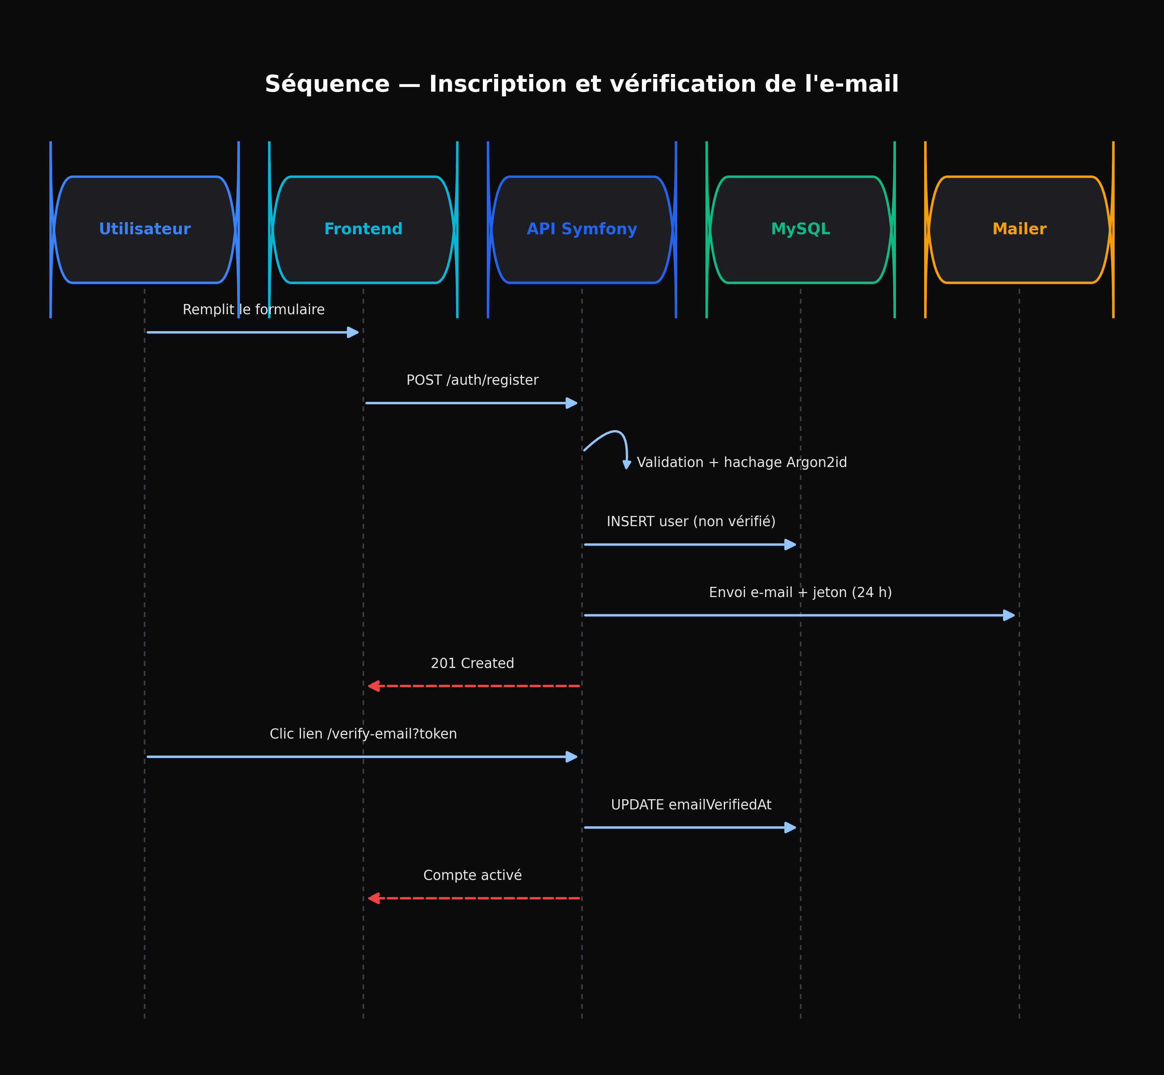
Figure 3 — Séquence d'inscription

7.2. Paiement d'une commande
Le montant est recalculé côté serveur avant tout paiement. Le paiement est confirmé à l'écran puis vérifié côté serveur avant que la commande ne soit marquée payée et que les abonnements soient créés.
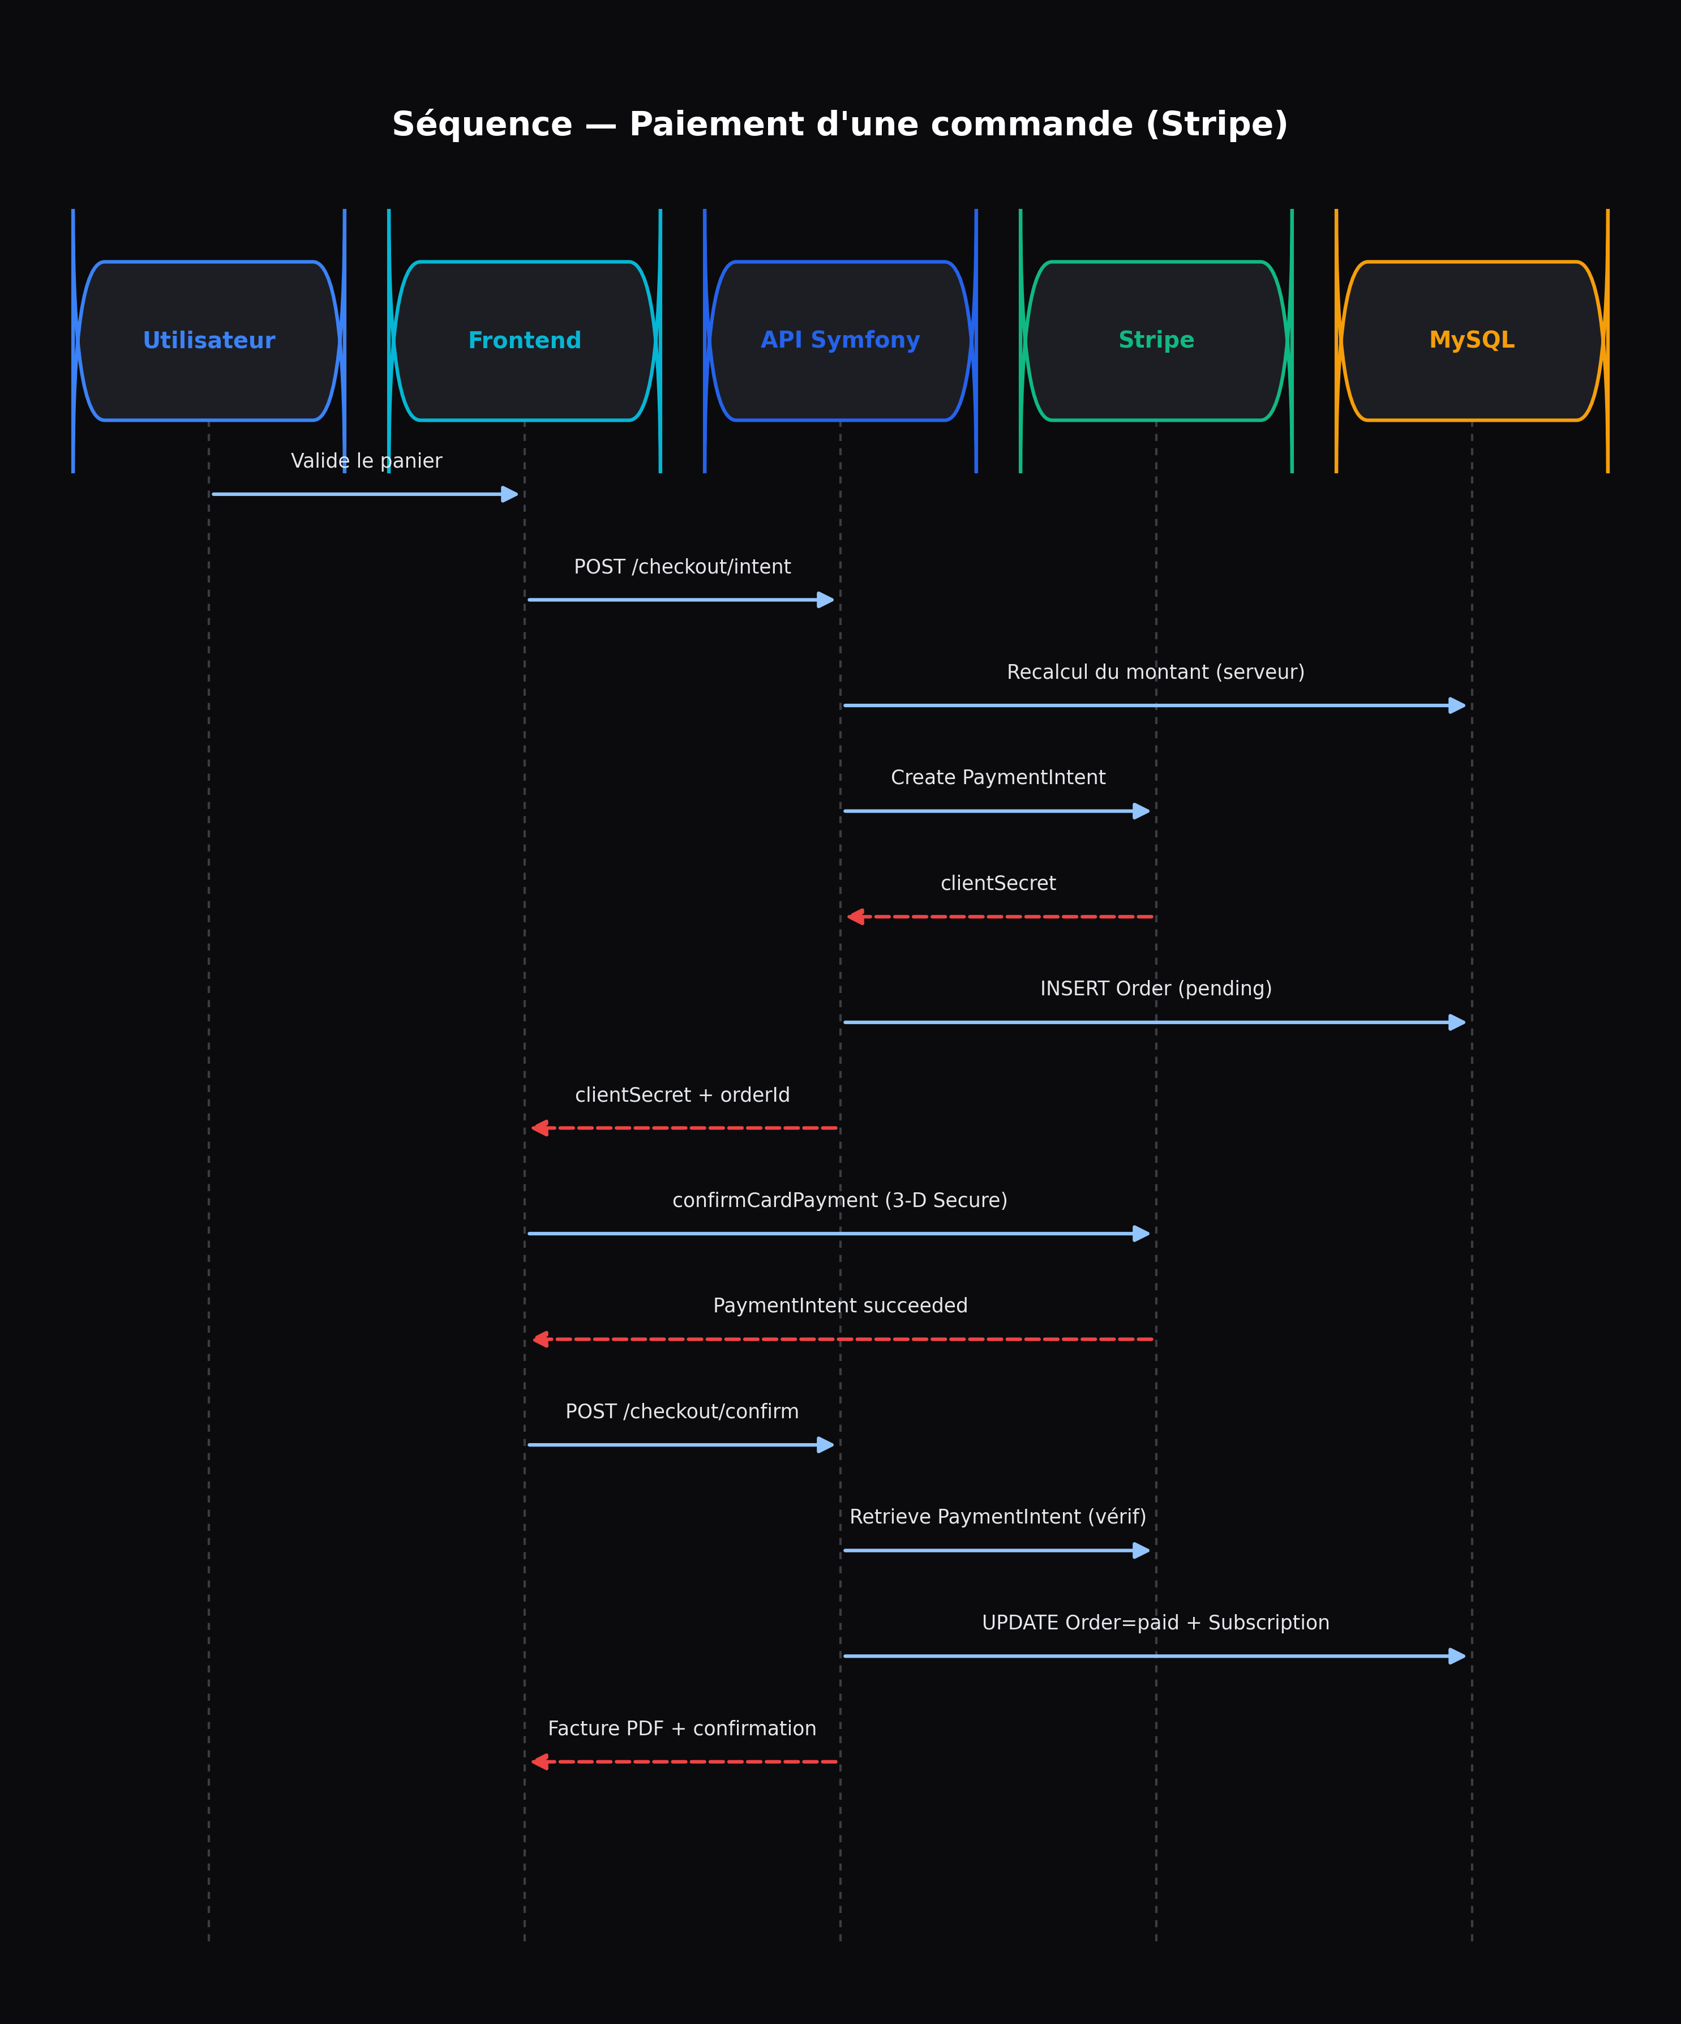
Figure 4 — Séquence de paiement (Stripe)

7.3. Validation asynchrone par webhooks
En parallèle du retour à l'écran, Stripe et PayPal notifient le serveur par des webhooks. La signature de chaque notification est vérifiée, et le traitement est idempotent : une commande déjà payée n'est pas retraitée. Cette double validation garantit la cohérence du statut même si le client perd la connexion juste après le paiement.

7.4. Cycle de vie d'un abonnement
Un abonnement passe par plusieurs états, du paiement initial jusqu'à l'expiration ou la résiliation. Le renouvellement automatique est géré par une commande planifiée ; après trois échecs de prélèvement, l'abonnement expire.
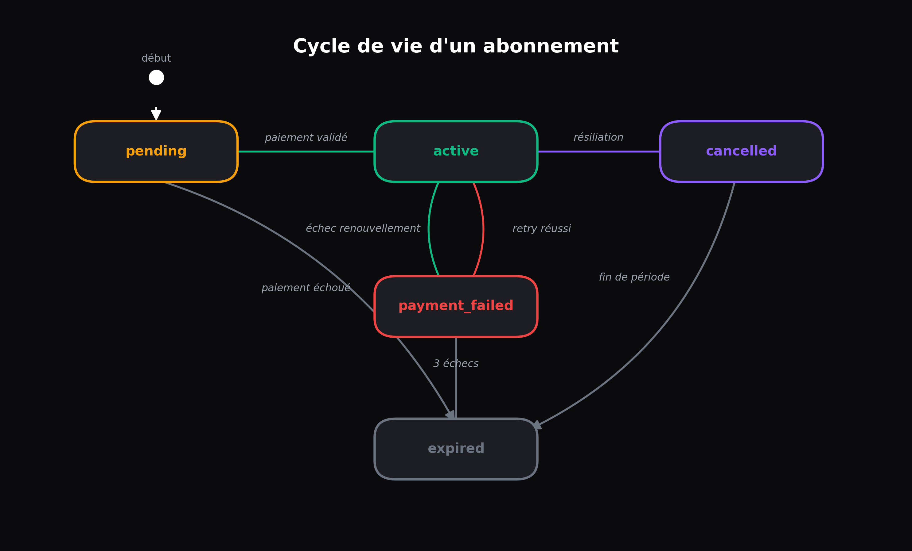
Figure 5 — Diagramme d'états d'un abonnement

7.5. Recherche avancée du catalogue
La recherche combine cinq facettes (texte, prix, catégorie, disponibilité, type) et un tri (pertinence, prix, nouveauté). Le calcul est effectué côté serveur :
- Le frontend envoie les critères à GET /services/search (saisie texte temporisée).
- Le service ServiceSearchService filtre d'abord par catégorie, prix, disponibilité et type.
- Il attribue ensuite un score à chaque résultat (correspondance exacte, tolérance d'une lettre, début de chaîne, occurrence partielle).
- Les résultats sont triés selon le score ou le critère choisi, puis paginés.

7.6. Application d'un code promotionnel
- L'utilisateur saisit un code dans le panier ; le frontend appelle POST /cart/promo.
- Le serveur vérifie l'existence, la validité, l'expiration, le nombre d'utilisations et le montant minimum.
- Si le code est valide, la remise et le nouveau total sont renvoyés ; le code est conservé jusqu'au paiement.
- Au paiement, l'usage du code est enregistré et son compteur incrémenté.

7.7. Renouvellement automatique des abonnements
- Une commande planifiée (cron quotidien) sélectionne les abonnements actifs arrivant à échéance.
- Pour chacun, un paiement est tenté sur le moyen de paiement enregistré (Stripe).
- En cas de succès : la période est prolongée, un paiement et une facture sont créés.
- En cas d'échec : l'abonnement passe en payment_failed ; après trois tentatives, il expire.

8. Choix technologiques
Chaque technologie a été retenue pour une raison précise. Le tableau ci-dessous résume les choix et leur justification.
Composant | Technologie | Justification
Frontend | React 18 + TypeScript + Vite | Composants réutilisables, typage strict, build rapide
Style | Tailwind CSS | Stylisation rapide, cohérence, mobile-first
Mobile | React Native (Expo) | Réutilisation des compétences React, miroir du site
Backend | Symfony 7.4 (PHP 8.2) | Écosystème riche, sécurité native, maturité
ORM | Doctrine 3 | Mapping objet-relationnel, migrations, requêtes sûres
Base de données | MySQL 8 | Transactions ACID, fiabilité, large compatibilité
Paiement | Stripe + PayPal | Conformité PCI-DSS, 3-D Secure, double passerelle
Factures | Dompdf | Génération de PDF côté serveur
2FA | scheb/2fa-bundle | Double authentification TOTP standard
Documentation API | NelmioApiDocBundle | Documentation OpenAPI (Swagger) auto-générée

8.1. Comparaison et alternatives
Pour le backend, un framework léger (Slim, Lumen) aurait suffi à exposer une API, mais Symfony apporte gratuitement la sécurité, la validation, le mailer et la console, ce qui a fait gagner un temps considérable. Pour la base, MySQL a été préféré à PostgreSQL pour sa compatibilité plus large avec les hébergeurs courants ; les deux auraient convenu techniquement. Pour l'authentification, les sessions ont été choisies plutôt que les JWT car le site est un client web classique : les sessions simplifient la révocation et bénéficient nativement de la protection CSRF.

9. Sécurité
La sécurité est traitée à tous les niveaux, conformément aux bonnes pratiques de l'OWASP et aux exigences du cahier des charges.
Domaine | Mesure mise en œuvre
Authentification | Sessions Symfony (cookie HttpOnly, SameSite)
Double authentification | TOTP, obligatoire pour les administrateurs
Mots de passe | Hachage Argon2id ; politique forte (8+ car., maj/min/chiffre/spécial)
Vérification e-mail | Jeton aléatoire haché (SHA-256), valable 24 h
Rôles | ROLE_USER / ROLE_ADMIN ; contrôle des routes sensibles
Paiement | Stripe + PayPal, conformité PCI-DSS, 3-D Secure
Données bancaires | Jamais stockées (seul l'identifiant Stripe est conservé)
Webhooks | Signature vérifiée côté serveur, traitement idempotent
Détection de fraude | Stripe Radar + scoring interne (IP, fréquence, e-mail jetable)
Injection SQL | Requêtes Doctrine paramétrées, aucune concaténation
XSS | Échappement automatique React et Twig
CSRF | Jetons CSRF sur les formulaires sensibles
Limitation de débit | Endpoints sensibles (authentification, promo, webhooks)
Configuration | Secrets et clés API en variables d'environnement
Transport | HTTPS / TLS obligatoire en production

9.1. Authentification et double facteur
L'utilisateur s'authentifie par e-mail et mot de passe ; une session est alors ouverte. Les comptes administrateurs doivent en plus valider un code temporaire (TOTP) généré par une application d'authentification. Tant que la 2FA n'est pas activée, l'accès au back-office est refusé.

9.2. Protection des paiements
Aucune donnée de carte ne transite par nos serveurs : Stripe Elements et le SDK PayPal collectent et transmettent ces informations directement aux prestataires. Le montant est systématiquement recalculé côté serveur, et le paiement est vérifié auprès de Stripe avant que la commande ne soit validée.

10. Conformité RGPD
La plateforme manipule des données personnelles (identité, e-mail, adresse de facturation). Sa conception respecte les principes du Règlement général sur la protection des données.

10.1. Données collectées et finalités
Donnée | Finalité | Base légale
Nom, prénom | Personnalisation et facturation | Exécution du contrat
Adresse e-mail | Authentification et notifications | Exécution du contrat
Adresse de facturation | Émission des factures | Obligation légale
Historique de commandes | Suivi des abonnements | Exécution du contrat
Identifiant de paiement | Gestion des paiements récurrents | Exécution du contrat

10.2. Droits des utilisateurs
- Droit d'accès et de rectification : modifiables depuis l'espace personnel.
- Droit à l'effacement : suppression du compte sur demande.
- Droit à la portabilité : export des données personnelles.
- Les demandes s'exercent via le formulaire de contact dédié.

10.3. Conservation et sécurité des données
Les données sont conservées pendant la durée de la relation contractuelle, puis jusqu'à trois ans à des fins légales. Les mots de passe sont hachés en Argon2id, les communications chiffrées en TLS, et aucune donnée bancaire n'est stockée. Les prestataires de paiement (Stripe, PayPal) agissent comme sous-traitants au sens du RGPD.

11. Tests et qualité
La qualité du code est assurée par une suite de tests automatisés, côté backend comme côté frontend.

11.1. Stratégie de tests
Tests unitaires : ils vérifient la logique pure : règles de validation du mot de passe, calculs du panier, scoring de fraude. Les dépendances externes sont simulées.
Tests fonctionnels : ils vérifient le comportement des endpoints de l'API (inscription, connexion, catalogue, recherche) à l'aide d'un client HTTP de test, sur une base de données dédiée.
Tests d'interface : côté frontend, ils vérifient le rendu et le comportement des composants (boutons, formulaires, panier) avec Vitest et Testing Library.
Les services externes (Stripe, PayPal, mailer) sont systématiquement simulés : aucun appel réseau réel n'est effectué pendant les tests, ce qui les rend rapides et fiables.

11.2. Accessibilité
L'accessibilité est vérifiée avec l'outil Lighthouse. Le site atteint le score maximal de 100/100 sur la page d'accueil et respecte le niveau AA des règles WCAG 2.1 : navigation clavier complète, contrastes suffisants, libellés associés aux champs, et annonces dynamiques pour les lecteurs d'écran.

11.3. Exigences non fonctionnelles
Au-delà des fonctionnalités, le système répond à un ensemble d'exigences de qualité.
Exigence | Cible / mise en œuvre
Performance | Recherche optimisée côté serveur, pagination, requêtes Doctrine indexées
Disponibilité | Architecture répliquable, services externes en mode dégradé géré
Sécurité | OWASP, PCI-DSS (via Stripe), RGPD, 2FA administrateurs
Accessibilité | WCAG 2.1 AA, score Lighthouse 100/100
Internationalisation | Français, anglais, espagnol ; ajout d'une langue sans refonte
Compatibilité | Responsive mobile-first ; application native iOS / Android
Maintenabilité | Code modulaire, typé, testé et documenté
Portabilité | Configuration par variables d'environnement

12. Documentation de l'API
L'ensemble des endpoints de l'API est documenté au format OpenAPI grâce à NelmioApiDocBundle. La documentation est interactive et accessible sur la route /api/doc.
- Plus d'une centaine d'opérations documentées, regroupées par domaine (Auth, Catalogue, Panier, Commande, Compte, Administration…).
- Chaque endpoint précise sa méthode HTTP, ses paramètres, son corps de requête et ses réponses possibles.
- L'authentification par cookie de session est décrite dans la spécification.
- La documentation permet de tester directement les endpoints depuis le navigateur.
Cette documentation sert de référence commune entre l'équipe backend et les équipes frontend et mobile, et faciliterait l'intégration d'un partenaire externe.

13. Déploiement et infrastructure
L'architecture de déploiement cible sépare les responsabilités : le contenu statique du frontend est servi par un hébergement statique / CDN, l'API Symfony tourne sur un serveur applicatif (Nginx + PHP-FPM), et la base MySQL est hébergée sur un service dédié avec sauvegardes régulières.
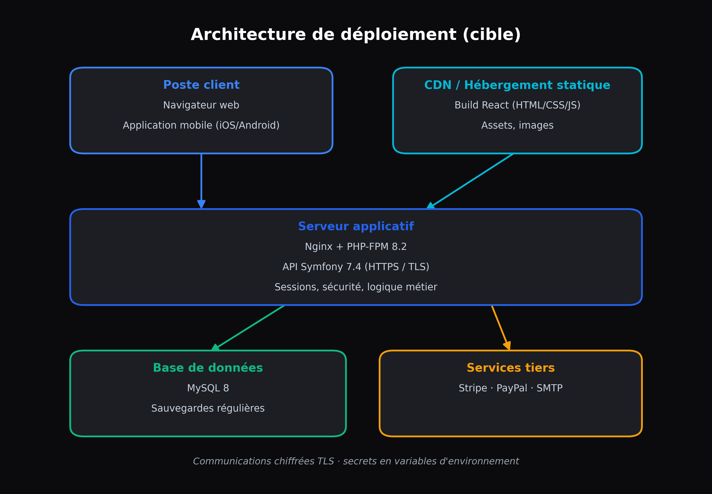
Figure 6 — Architecture de déploiement cible

13.1. Environnements
Développement : exécution locale (serveur de développement Symfony, Vite, base locale), paiements en mode test (sandbox Stripe et PayPal).
Production : serveur applicatif derrière HTTPS, base répliquable, secrets en variables d'environnement, clés de paiement en mode production.

13.2. Configuration
Aucune information sensible n'est versionnée. Les clés Stripe et PayPal, l'URL de la base de données et le secret applicatif sont fournis par des fichiers d'environnement propres à chaque environnement. Le passage de la sandbox à la production se limite à un changement de clés.

14. Maintenance et évolutivité

14.1. Maintenance
- Migrations Doctrine versionnées : toute évolution du schéma est traçable et reproductible.
- Logs applicatifs pour le suivi des erreurs et des actions sensibles.
- Renouvellement des abonnements automatisé par une commande planifiable en cron.
- Documentation (README, DAT, Swagger) maintenue à jour pour faciliter la reprise du projet.

14.2. Pistes d'évolution
- Mise en place d'un pipeline d'intégration et de déploiement continus (CI/CD).
- Notifications push sur l'application mobile.
- Mode hors-ligne pour la consultation du catalogue sur mobile.
- Tableau de bord analytique enrichi et export comptable.
- Ajout de nouvelles passerelles de paiement et de méthodes locales selon les marchés.
L'architecture modulaire et l'approche API-first rendent ces évolutions possibles sans remettre en cause les fondations du système.

15. Gestion de projet et planning
Le projet a été conduit en méthode Agile Scrum, par sprints d'une semaine. Le planning ci-dessous présente le découpage en phases et les jalons clés du fil rouge.
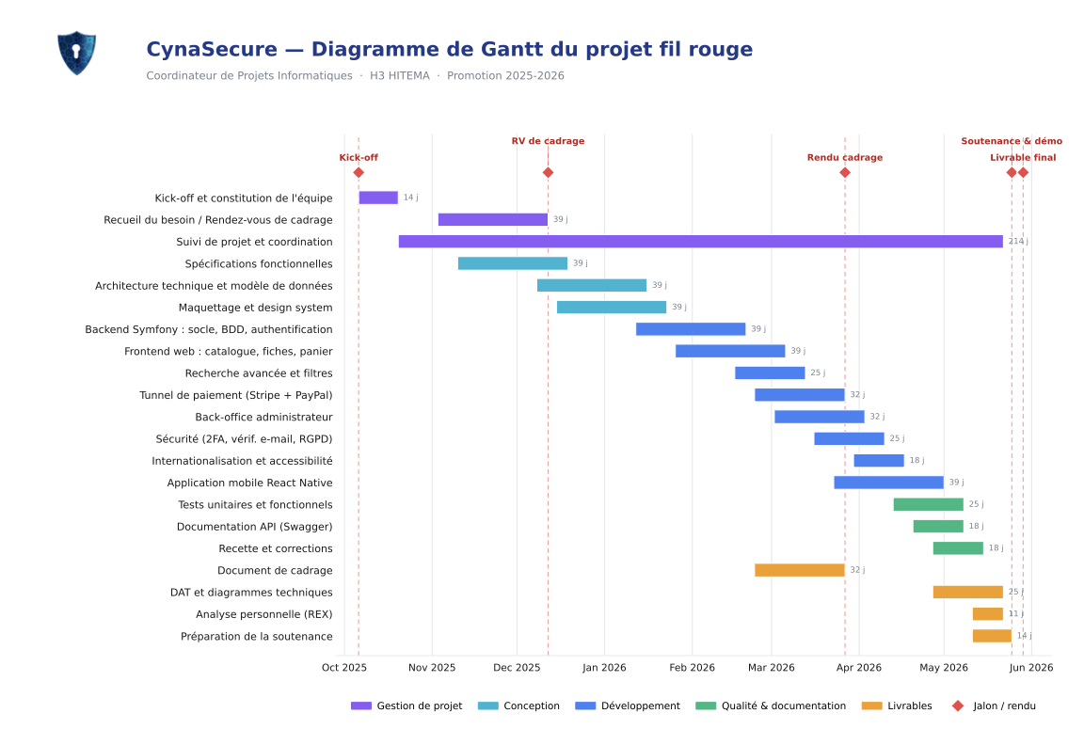
Figure 7 — Diagramme de Gantt du projet
Le détail de la méthodologie, de l'organisation de l'équipe et des outils figure dans le document de cadrage du projet.

Annexes

Annexe A — Glossaire
Terme | Définition
SaaS | Logiciel fourni en ligne sous forme d'abonnement.
SOC / EDR / XDR | Familles de services de cybersécurité (supervision, postes, détection étendue).
API REST | Interface HTTP entre les clients et le serveur.
ORM | Couche reliant les objets du code aux tables de la base (Doctrine).
ERD | Schéma des entités de la base et de leurs relations.
TOTP | Code temporaire de double authentification.
PCI-DSS | Norme de sécurité des données de cartes de paiement.
RGPD | Règlement général sur la protection des données.
Webhook | Notification automatique envoyée par un service externe au serveur.
CI/CD | Intégration et déploiement continus.
MRR | Revenu mensuel récurrent issu des abonnements.

Annexe B — Références des diagrammes
Les diagrammes de ce document sont disponibles en haute résolution dans le dossier diagrams/ du dépôt :
- 01_architecture_globale.png — architecture client / serveur
- 02_erd.png — modèle de données
- 03_sequence_inscription.png — séquence d'inscription
- 04_sequence_paiement.png — séquence de paiement
- 05_cycle_abonnement.png — diagramme d'états d'un abonnement
- 06_deploiement.png — architecture de déploiement
- 07_gantt.png — diagramme de Gantt

Annexe C — Liste des principaux endpoints de l'API
Référence rapide des endpoints exposés par l'API (documentation complète sur /api/doc).
Méthode | Endpoint | Description
POST | /auth/register | Inscription d'un nouvel utilisateur
POST | /auth/login | Connexion (ouverture de session)
POST | /auth/verify-email | Vérification de l'e-mail par jeton
POST | /auth/2fa/check | Validation du code de double authentification
GET | /services | Liste des services du catalogue
GET | /services/{id} | Détail d'un service
GET | /services/search | Recherche avancée à facettes
GET | /categories | Liste des catégories
POST | /cart/promo | Application d'un code promotionnel
POST | /checkout/intent | Création de l'intention de paiement
POST | /checkout/confirm | Confirmation et validation de la commande
GET | /orders/{id}/invoice | Téléchargement de la facture PDF
GET | /me | Profil de l'utilisateur connecté
GET | /me/addresses | Carnet d'adresses
GET | /me/payment-methods | Moyens de paiement enregistrés
GET | /me/subscriptions | Abonnements de l'utilisateur
GET | /me/orders | Historique des commandes
GET | /admin/stats | Indicateurs et données des graphiques
POST | /webhooks/stripe | Réception des notifications Stripe
POST | /webhooks/paypal | Réception des notifications PayPal

